クラウドプログラミング演習レポート

17RS075　田中　椋

1. 制作の目的

自己のスキルアップのため。

1. プログラムの概要

おみくじをランダムで出すプログラムを作成した。

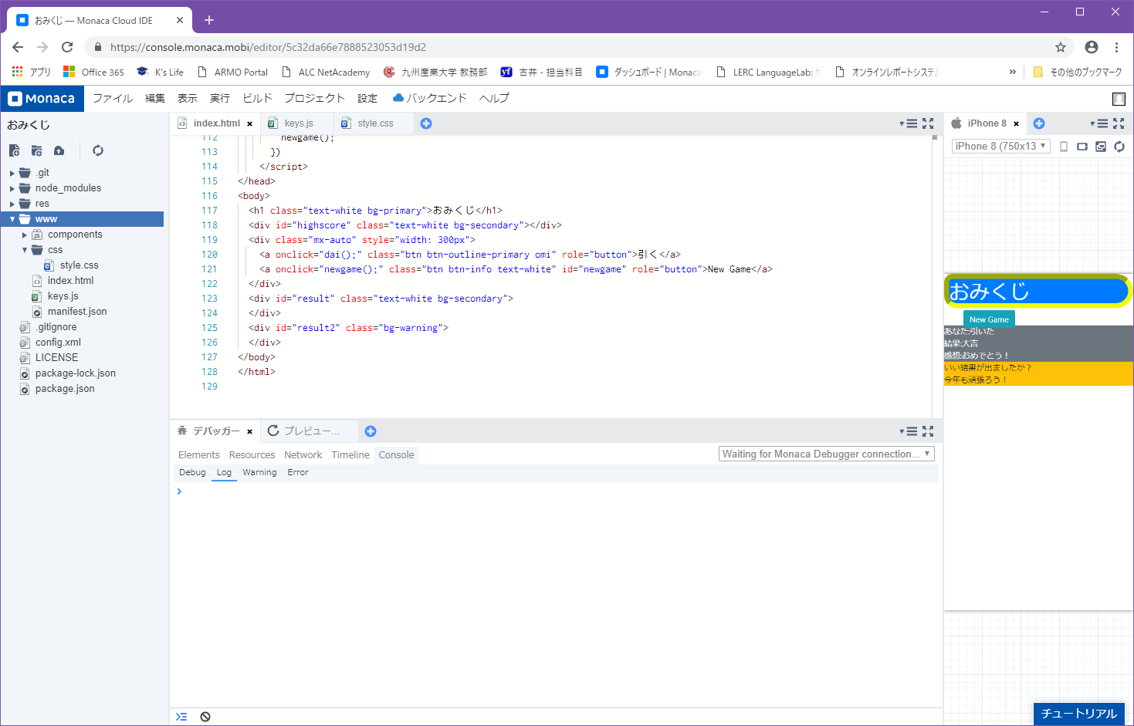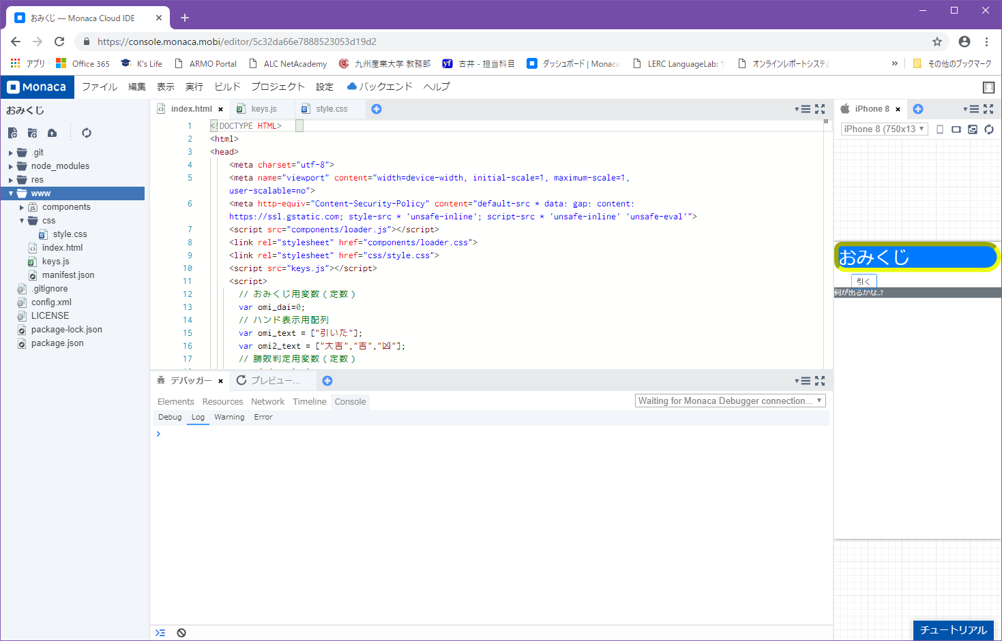プログラムの使い方としては、「引く」というボタンを押すことによってあらかじめ設定されている運勢の中からランダムで一つおみくじを引くことになる。もう一度続けて引く場合は「NewGame」というボタンを押すことによって再び引くことができる。以下は実行画面

このプログラムは既存のプログラムを元に作られているため、ここに参照元のURLを貼り付けておく。

参照元「<https://github.com/toshi0806/monaca_janken>」

改良点としては、元は自分の変数は一つだったのだが、おみくじにおいて「引く」という動作しかないので変数を減らした。また、おみくじに連勝という概念はなく、一回引いたらそこで終わりなので一度引いたら「NewGame」がすぐに出てくるようにした。

1. 感想

この講義は今までに受けたことのある講義の延長戦というイメージが強い。

スタイルの変更や表の作成などセンスが試される部分も多々あったが

今後の生活の中で同じような制作をするときに受講してない人よりは優位に立つことができるので個人的に受けてよかったと思う